Как провести Новогодние каникулы с пользой для ребенка.
Новый год, долгожданный семейный праздник! Впереди несколько выходных дней, и хочется провести их с пользой для семьи. Что самое главное для родителей? Конечно благополучие их детей.
Все любящие родители хотят видеть в будущем своего ребенка успешным, разносторонне развитым, ответственным, способным отстаивать свои интересы и уважать чужое мнение, способным любить и заботится о своих близких, быть внимательным к своим родителям...
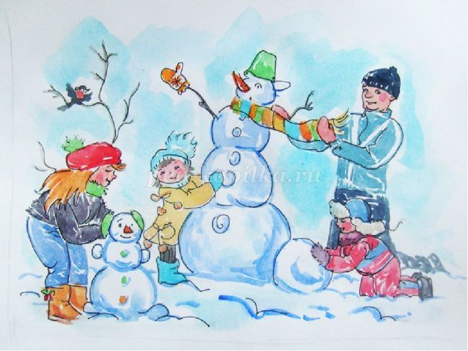
Как же родители могут повлиять на формирование характера и "набор" личностных и психических качеств своего ребенка? Для этого нужно понять, каким образом формируются все эти качества?
Психологи утверждают - исключительно в процессе общения. Таким образом, характер, набор способностей, эмоциональное благополучие ребенка напрямую зависят от качества и продолжительности общения с родителями.
Новогодние каникулы - прекрасный повод пополнить недостаток семейного общения в повседневной жизни. И главным девизом выходных должен стать: "Побольше положительных эмоций!"
Дети получают огромное удовольствие (и пользу!) от совместной с родителями работы. Предложите ребенку вместе украсить квартиру к празднику. Продумайте, что можно поручить малышу в процессе приготовления праздничных блюд. При этом, следует учитывать возрастные особенности дошкольника - он быстро устает (поручите несложное задание), движения рук не достаточно скоординированы (может разбить хрупкие предметы).
Проводить досуг можно по-разному:
Сходить с ребенком на Новогоднее представление.
Принять участие в народных гуляньях.
Совершить совместные покупки подарков для близких.
Посетить выставки или музеи.
Сходить в кинотеатр.
Отдохнуть в аквапарке или бассейне.
Принять участие в мастер классах.
Сходить в гости к друзьям.
Позаниматься вместе спортом.
И, конечно, ПОИГРАТЬ!..
Не важно что именно Вы запланировали на выходные, главное - захватите с собой хорошее настроение. Тогда вся семья получит огромное удовольствие от общения друг с другом и станет счастливее.
Как мы знаем, личностные качества ребенка формируются в процессе общения, поэтому дети - способные творить, созидать, любить, прощать... растут в счастливых семьях.
СЧАСТЬЯ ВАМ В НОВОМ ГОДУ!

